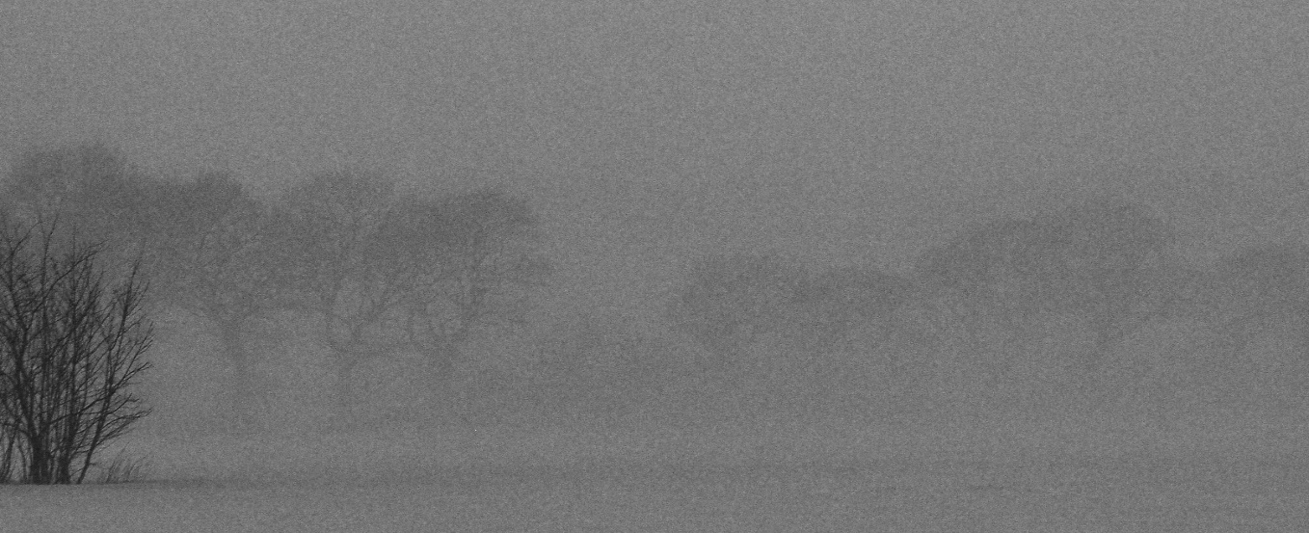

Om Mørkets dæmoner.
Næsten 20 års fortrængning om hændelser i barndommen dukker langsom frem fra sindets gemmer. Fortidens spøgelser bliver vakt til live. I takt med den gryende vækkelse og indsigt, ligger også kimen til bogens hovedpersonen, Simons, undergang.
Konfrontationen med års svigt vækker nogle urkræfter hos Simon, der får ham til at kanalisere en glemt indestængt vrede mod sine omgivelser. I sorgen over det tabte ophøjer han sig selv til dommer og legaliserer sin ret til at få hævn. Til at retfærdiggøre en kompensation for sit tabte liv.
Langsom skubbes han mod kanten og en sårbar Simon begynder at bukke under for presset. Blander fortiden sammen med nutiden, hvor fremtiden forekommer illusorisk. Bliver styret af nogle indre dæmoner, der langsom dukker frem fra dybet, med en altødelæggende personlig og psykisk nedsmeltning til følge. Han begynder at forvandle sig til det monster han hele sit liv har fortrængt og ubevidst har flygtet fra. Simon forvandles fra at være en normal ung mand til at blive et uhyre, hvis handlinger får katastrofale konsekvenser for en lang række skyldige og uskyldige mennesker inklusiv ham selv.
Med andre ord; cirklen bliver sluttet. Offeret bliver bøddel.
Uddrag fra Mørkets dæmoner:

Kapitel 1

Simon står på volden i det tiltagende mørke og stirrer ned langs de regnvåde rododendron buske. Han følger den unge kvinde, der løber på den anden side af den lille kunstig anlagte skovsø. Hun er endnu langt væk, men Simon kan følge hendes løbende bevægelser. Det lange, lyse hår bliver kastet fra side til side i takt med føddernes bevægelser. På hovedet har hun

en lysegrøn løbehue. Fra et par hovedtelefoner løber en sort ledning i flaksende bevægelser i takt med løbebevægelserne. Forsvinder ned i en lomme i den lilla løbetrøje.
Indimellem spiller lyset i joggingdragtens refleksstriber som små lyn, der ses i hastige glimt i det tiltagende mørke. På den anden side af søen løber der en lille vej, hvor bilernes motorlyd høres gennem støvregnen i stigende og faldende toner. Bilernes lyskegler begynder at kunne ses i de store buske, der er på hver side af vejen.
Kvinden er nu ca. trehundrede meter fra Simon, og han begynder at observere omgivelserne med en ekstra koncentration. Er speciel opmærksom på andre mennesker i området. Ingen er at se. En hund gør i en have et stykke væk og minder om, at der ikke er langt mellem det øde, og det beboede.
Han trækker kniven op af skeden og ser ned på den. Det sortgrå stål skinner mat i regnen, og den tynde klinge peger ned mod jorden. Hæftet føles ru og ligger godt i hånden.
Simon trækker hætten sammen om hovedet, så kun stykket fra næsen til panden er synlig. Det mørke tøj falder sammen med omgivelserne i den tiltagende regn og mørke og giver ham en fornemmelse af at være usynlig. Han tager handskerne på og vejer omhyggelig kniven i hånden. Regndråberne tager til og bliver til en blanding af små dråber og vandstøv, der hvirvles gennem luften af vinden. Nu er hun tohundrede meter væk, og intensiteten stiger. Simon mærker pulsen stige, og adrenalinet strømmer dunkende gennem kroppen. Nærmest lammende. Koncentrationen er nu så intens, at han føler sig ét med omgivelserne. Smelter sammen med omgivelserne i et virvar af mørkt grågrønt vand og det svindende lys. Alle nerveender opfanger lys og lyde og sender et euforisk signal til hjernen om alarmberedskab.
Hundrede meter igen. Simons øjne afsøger omgivelserne som en høg på jagt. Åben over for byttet og eventuelle farer. Regnen lyder som en sagte sang mod bladene og slår ned på stiens grusbelægning med en brusende lyd. Små fontæner af jord og sand op slås op, når dråberne rammer. Han trækker ind under en stor rododendron busk og står i sit våde mørke tøj. Afventer, at kvinden passerer busken.
Sekunderne går som timer, og Simon befinder sig i altet mellem himmel og jord. Ser sig selv udefra, i gang med at betræde en sti, han ikke kan komme tilbage fra. Jagtinstinktet, og en udødelig fornemmelse gennemstrømmer ham.
Han ser kvinden løbe langsom forbi på stien. I et glimt ser han hende fotografisk. Hun er medio tyve. Almindelig af bygning og pæn udseende. Han bemærker en lille opstoppernæse og nogle ubekymrede og glade, afslappede ansigtstræk. Løbekadencen er gået lidt ned i regnen, medens hun fortsætter med sine monotone løbebevægelser. En fod svuppende foran den anden, hvor aftrykket efterlader en lille vandfyldt hulning i den bløde sti.
I et brøkdel af et sekund mærker han fortrydelsen. Skubber den væk, bevæger sig ud fra busken og løber efter den unge kvinde. Få meter henne af stien indhenter han sit offer. Lægger sin stærke venstre arm omkring hendes hals og knækker hende lidt ned i benene. Hun

forsøger at komme med et skrig, men armen lukker af for lyden, og det bliver ikke til mere end en gurglende hvisken. Hun slår refleksmæssig bagud med sin højre hånd, medens den venstre desperat forsøger at fjerne Simons venstre arm. Simon kan mærke, at hendes overraskelse er ved at foretage sig, og hun begynder blindt at kæmpe imod. Han kan mærke hendes krop mod sin, og fornemme hendes panik. Han fører kniven op mod hendes bryst, medens hun forsøger at værge for sig med sin højre hånd. Hun mobiliserer kræfterne, får fat på Simons håndled mellem handsken og overtræksjakken. Simon mærker en hånd, der er både våd og blød. Negle, der forsøger at bore sig ned i hans håndled, efterlader en skærende smerte. Forsøger at tvinge armen væk, men Simons kræfter overstiger langt hendes. Han fornemmer hendes kræfter give efter, selvom hun refleksmæssig aner den forestående katastrofe. Hun mobiliserer de sidste kræfter, men mærker sig fysisk besejret. Langsom trænger kniven gennem hendes regnvåde joggingdragt gennem en løbetrøje og ind i hendes bryst. Et par cm inde stopper han.
Han fornemmer, hendes halv kvalte skrig, og en krop, der panisk forsøger at flygte, som den er klar over, hvad der er ved at ske. Simon holder hende i et jerngreb og beruses et øjeblik af at besidde den ultimative magt. Langsom trænger kniven gennem hendes bryst og skærer sig vej gennem kød, sener og blodårer. Kroppen kører i panisk overgear og begynder at reagere med kramper. Kræfterne viger langsom. Simon mærker, at kroppens protester bliver svagere og svagere. Forsøg på at reagere og flygte fra det uundgåelige, lykkes ikke. Han holder hende stadig i et jerngreb og mærker, at kræfterne og livet langsomt begynder at forlade hende. Til sidst mærker han, at kroppen opgiver og synker sammen. En svag hvislen lyder gennem hendes læber, hvor en stribe blod danner sig i den ene mundvig, og kroppen opgiver kampen. Simon lader hende glide ned på stien, hvor hun lander på den vandblandende jord med et stille dump.

Simon står i regnen og ser ned på kvinden. Dråberne slår nu med en kraftig rislen ned på ham, og han begynder at fornemme verden igen. Det euforiske forsvinder stille og rolig igen, og han fornemmer atter, bilerne på den anden side af søen. Han lytter til regnens rislen i buskene, mærker skovens duft og føler sig et med naturen. Oplever alle sanseindtrykkene med stor intensitet. Simon bøjer sig ned og skubber hende om på siden. Han ser væk fra hendes ansigt og trækker kniven ud af hendes bryst. En pludselig indskydelse får ham til at trække hovedtelefonen af hende og flå iPad en op af lommen. Den voldsomme bevægelse får et stykke af bøjlen til at knække over. Han vejer det et øjeblik i hånden og stikker det i sin egen lomme. Han tørrer kniven af i hendes overtøj, trækker sig tilbage til buskene, og lader blikket løbe rundt for at se, om han har tabt noget.
Han ser ned på sit offer, der ligger sammensunket på stien. Bemærker, at regnen slår mod hendes tindinger og løber i små strømme med over ansigtet. På stien under hendes mund samler sig en lille, rød sø. Hans tanker er tomme, og han erkender at have betrådt en sti, han aldrig kommer tilbage fra. Så let. Så let.
Med et føler han sig træt. Meget træt.

